Инструкция оформления листка нетрудоспособности дистанционно
(по обработке вызова пациентом врача с признаком “БЛ” (Больничный Лист))

- Роль пользователя «Регистратор»:
  - Поиск вызова пациентом врача с признаком “БЛ”
Чтобы отобрать вызовы по оформлению больничного листа необходимо перейти по пути: Рабочие места → Вызовы на дом → Регистрация вызовов на дом

Отобрать в фильтре по столбцу «Тип» тип «БЛ»
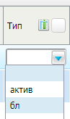
Отобразятся соответствующие вызовы

  - Передача вызова в актив врачу
Чтобы передать вызов в актив, в окне «Регистрация вызовов на дом» воспользуйтесь пунктом контекстного меню «Передать вызов». Откроется окно «Передача вызова»
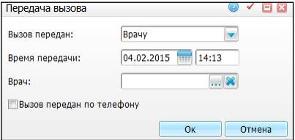

Окно «Передача вызова» меняет вид в зависимости от указанного значения в поле «Вызов передан». В поле «Вызов передан» вызовите выпадающий список кнопкой и укажите следующие значения:
− «Врачу» – передача вызова врачу;
При выборе значения «Врачу» в поле «Вызов передан» заполните следующие поля:
«Время передачи» – дата и время передачи вызова. Автоматически проставляются текущие дата и время. Можно отредактировать с помощью календаря или вручную;
«Врач» – укажите, какому врачу передан вызов. Для заполнения поля нажмите кнопку . Откроется справочник «Персонал», установите «флажок» напротив нужного значения и нажмите кнопку «Ок». Чтобы очистить поле, нажмите на кнопку ;
Примечание – В окне «Персонал» отображаются только сотрудники, оказывающие услугу из данного вызова. Настройка услуг сотруднику осуществляется администратором в окне «Настройка/ Настройка персонала» и описана в руководстве администратора «Вызовы на дом».
если вызов передан врачу по телефону, установите «флажок» напротив поля «Вызов передан по телефону».
После заполнения полей нажмите на кнопку «Ок».
Вызов появится в окне «Регистрация вызовов на дом». В столбце «Вызов передан» статус записи поменяется со значения «не передан» на «передан» (или «передан по телефону»).
В столбце «Исполнитель» появится фамилия врача, которому передан вызов, и вызов отобразится в рабочем окне «Внесение результатов» того врача, которому передан вызов.
  - Выгрузка списка вызовов на дом в Excel
Чтобы выгрузить список вызовов врача на дом в Excel, сначала выберите нужные вызовы в окне «Регистрация вызовов на дом» с помощью полей фильтра «Показать фильтр», отметьте их «флажками» и нажмите на кнопку . Список вызовов из окна «Регистрация вызовов на дом» будет выгружен в Excel. Чтобы распечатать выгруженный список, нажмите кнопку «Печать».

- Роль пользователя «Врач»
  - Внесение результатов вызова
Для внесения результатов вызова на дом перейдите в пункт меню «Рабочие места/ Вызовы на дом/ Внесение результатов вызовов на дом».

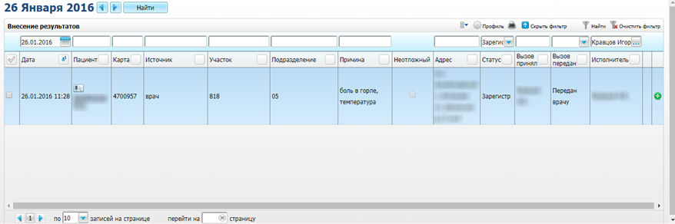

В верхней части окна отображается дата, на которую отфильтрованы записи в окне. Для быстрого перехода между датами воспользуйтесь кнопками , .

Чтобы внести результаты вызова на дом в окне «Внесение результатов», воспользуйтесь пунктом контекстного меню «Внести результат вызова» или кнопкой в соответствующей строке таблицы.

В данном окне вводятся результаты вызова на дом и нажмите на кнопку «Сохранить». В окне «Внесение результатов» данный вызов отобразится со статусом «Выполнен».

Отредактировать результаты вызова можно в окне «Внесение результатов» с помощью пункта контекстного меню «Изменить результат вызова» или кнопки в соответствующей строке таблицы.

Чтобы отменить оказание вызова, воспользуйтесь пунктом контекстного меню «Отменить оказание».

Функции пунктов аналогичны функциям пунктов окна «Рабочие места/ Дневник».
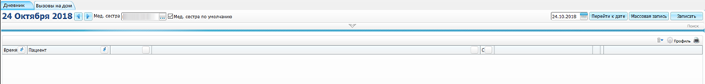
Вкладка «Дневник»
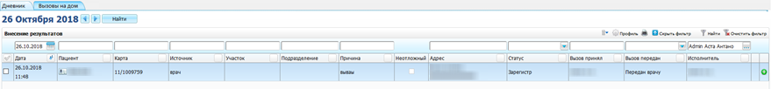
Вкладка «Вызовы на дом».

- Выдача ЭЛН
Оформление ЭЛН производится в соответствии с руководством пользователя “Компонент “Листы нетрудоспособности”( http://miac.samregion.ru/ru/node/173983. Пункт 10.2. Взаимодействие с ЕИИС «Соцстрах» ):
Для выдачи ЛН с помощью пункта главного меню «Учет» выберите пункт главного меню «Учет/ Листки нетрудоспособности/ Выдача листков нетрудоспособности». Откроется окно «Выдача листков нетрудоспособности».
Для выдачи нового ЭЛН в окне выдачи ЛН нажмите на кнопку «Выдача ЭЛН». Откроется окно «Выписка листка нетрудоспособности в нашей МО».
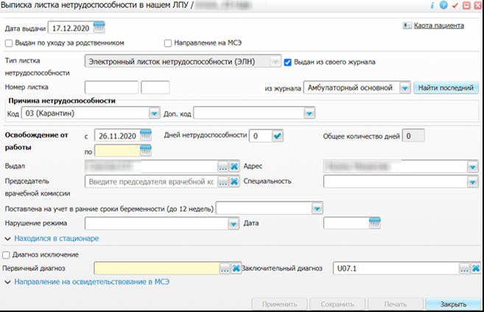
Заполните поля в открывшемся окне «Выписка ЭЛН в нашей МО».
Нажмите на кнопку «Сохранить» после заполнения данных.

Примечания
Если проверки не пройдены, то при сохранении появляется предупреждающее сообщение. При этом сохранение такого ЭЛН возможно.

